C:\Users\user\AppData\Local\Microsoft\Windows\Temporary Internet Files\Content.IE5\6BUCWPME\MC900358739[1].wmfFarsangfarki karnevál

Bókaházán

C:\Users\user\AppData\Local\Microsoft\Windows\Temporary Internet Files\Content.IE5\N8TXO7Z2\MC900355105[1].wmf

A Bokréta Hagyományőrző Egyesület sok szeretettel hívja és várja önt és kedves családját a már hagyománnyá vált farsangi előadására.

A jó kedv garantált!

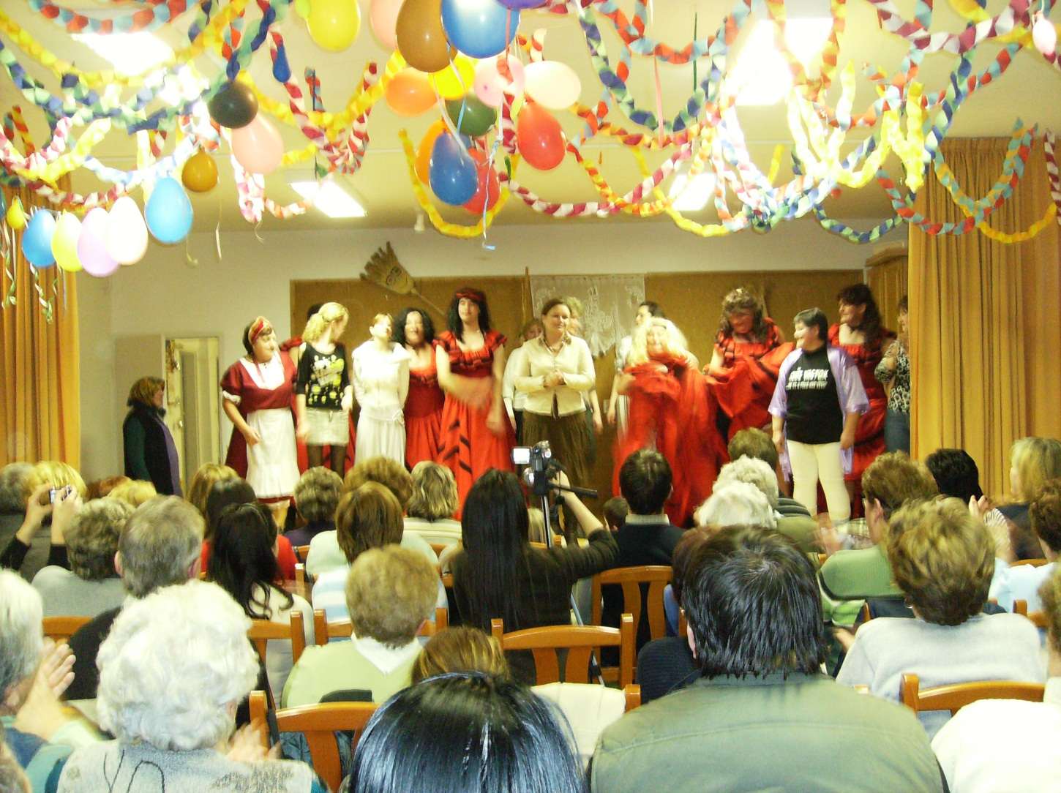

Helyszín: Bókaháza Községháza

Időpont: 2013. február 9. (szombat) 18:00 óra.

Zene-tánc, Büfé, Tombola, Belépő: 300Ft.